Resolución del Pleno del Instituto de Transparencia, Acceso a la Información Pública y Protección de Datos Personales del Estado de México y Municipios, con domicilio en Metepec, Estado de México, de fecha catorce de septiembre de dos mil veintidós.

Visto el expediente relativo al recurso de revisión 06304/INFOEM/IP/RR/2022, interpuesto por XXXXXXX XXXX XXXX, a quien se le denominará la parte RECURRENTE, en contra de la respuesta a su solicitud de información con número de folio 00253/CUAUTIZC/IP/2022, por parte del Ayuntamiento Cuautitlán Izcalli, en lo sucesivo el SUJETO OBLIGADO; se procede a dictar la presente resolución, con base en los siguientes:
- A N T E C E D E N T E S:
1. SOLICITUD DE ACCESO A LA INFORMACIÓN. En fecha once de marzo de dos mil veintidós, la parte RECURRENTE formuló solicitud de acceso a información pública al SUJETO OBLIGADO a través del Sistema de Acceso a la Información Mexiquense, en adelante SAIMEX, requiriéndole lo siguiente:

“Quiero los recibos de nómina de los mandos medios y superiores de la última quincena de febrero 2022.” (Sic)

Modalidad elegida para la entrega de la información: a través del SAIMEX.

2. RESPUESTA. Con fecha veinte de abril del dos mil veintidós el SUJETO OBLIGADO envió su respuesta a la solicitud de acceso a la información a través del SAIMEX, la cual versa como sigue:
“En respuesta a la solicitud recibida, nos permitimos hacer de su conocimiento que con fundamento en el artículo 53, Fracciones: II, V y VI de la Ley de Transparencia y Acceso a la Información Pública del Estado de México y Municipios, le contestamos que:
Por medio del presente y con fundamento en los artículos 3, 11, 40, 41, 46, 53 fracciones II, V y VI y demás relativos y aplicables de la Ley de Transparencia y Acceso a la Información Pública del Estado de México y Municipios, así como el numeral TREINTA Y OCHO inciso d), de sus Lineamientos para la recepción, trámite y resolución de las solicitudes de acceso a la información, así como de los Recursos de Revisión que deberán de observar los Sujetos Obligados por la Ley de Transparencia y Acceso a la Información Pública del Estado de México y Municipios; le informo la contestación que a su solicitud la efectuó, (1) Dirección de Administración. 1.- “Con fundamento en lo dispuesto por el artículo 6° de la Constitución Política de los Estados Unidos Mexicanos; 5° de la Constitución Política del Estado Libre y Soberano de México; 3 fracción XLV, 12, 23 fracción IV, 24 fracción XI y XXV, 25, 52 Y 88 de la Ley de Transparencia y Acceso a la Información Pública del Estado de México y Municipios; 86 de la Ley Orgánica Municipal del Estado de México; 24 fracción X del Bando Municipal 2022 de Cuautitlán Izcalli; 39 y 40 del Reglamento Interior de la Administración Pública Municipal de Cuautitlán Izcalli, Estado de México; en el ámbito de competencia de esta Dirección de Administración, y en atención a la Solicitud de Información Pública marcada con el número de folio 00253/CUAUTIZC/IP/2022 turnada a través del Sistema SAIMEX a esta Unidad Administrativa, en la que se solicitó lo siguiente: “Quiero los recibos de nómina de los mandos medios y superiores de la última quincena de febrero 2022” (SIC). Al respecto, se remite la respuesta emitida por la persona Encargada del Despacho de la Subdirección de Recursos Humanos, en la que brinda atención a la solicitud de mérito. ”sic De lo anteriormente expuesto y fundado a Usted, en términos de los artículos 11, 41, 46 y demás aplicables de la Ley de Transparencia y Acceso a la Información Pública del Estado de México y Municipios, a Usted pido se sirva tener a esta Unidad de Información por notificada en tiempo y forma la contestación a su solicitud de acceso a la información para los efectos legales correspondientes, a través del sistema denominado SAIMEX.
ATENTAMENTE
MTRA. MARÍA ISABEL CISNEROS MÁRQUEZ” (Sic)

El SUJETO OBLIGADO, adjuntó a su respuesta los archivos electrónicos denominados “ANEXO 00253.CUAUTIZC.IP.22.pdf” el cual contiene una relación con los nombres, cargo, adscripción y sueldo de diversos servidores públicos, dicho archivo se integra por un total de 5 hojas de la cuales solo se incorpora la primera a manera de ejemplo:


“ACUSE 00253.CUAUTIZC.IP.22.pdf”, mismo que contiene lo siguiente:

- Oficio Número DA/2460/2022 signado por el Director de Administración, y dirigido a la Titular de la Coordinación de Transparencia, a través del cual señala que se remite la respuesta emitida por la persona encargada del Despacho de la Subdirección de Recursos Humanos, en la que brinda atención a la solicitud de mérito.
- Oficio número DA/SRH/0019/2022 signado por la encargada de despacho de la Subdirección de Recursos Humanos y dirigido al Director de Administración a través del cual señala que “esta dependencia administrativa estima que la información a la que se requiere acceder es consultar las percepciones que tuvieron los mandos medios y superiores en la segunda quincena de febrero del año en curso. En este orden de ideas y con fundamento en los artículos 4, 6, 11, 12 y 23 fracción IV de la Ley de Transparencia y Acceso a la Información Pública del Estado de México y Municipios; así como 39 y 40 del Reglamento Interior de la Administración Pública Municipal de Cuautitlán Izcalli, Estado de México; me permito adjunta al presente el archivo electrónico con la base de datos de las percepciones de mandos medios y superiores de la segunda quincena de febrero de la presente anualidad.”

3. INTERPOSICIÓN DEL RECURSO DE REVISIÓN. Inconforme con la respuesta del SUJETO OBLIGADO, el solicitante interpuso el recurso de revisión a través del SAIMEX en fecha veintiuno de abril del dos mil veintidós, a través del cual expresó lo siguiente:

- Acto impugnado.

“entrega de información.” (Sic)

- Motivos de inconformidad.

“me inconformo toda vez que me entregan información procesada que no corresponde a lo solicitado ya que estiman , suponen, piensan, creen o consideran que la documentación que los izcalllenses pedimos en nuestro derecho rector a la información publica es como ellos lo tienen a bien determinar y no a lo que la ley dice,. por eso ratifico mi inconformidad y se entregue lo solicitado..” (Sic)

4. TURNO. De conformidad con el artículo 185, fracción I de la Ley de Transparencia y Acceso a la Información Pública del Estado de México y Municipios, el recurso de revisión número 06304/INFOEM/IP/RR/2022 se turnó por el sistema electrónico del Instituto de Transparencia, Acceso a la Información Pública y Protección de Datos Personales del Estado de México y Municipios, a la Comisionada Guadalupe Ramírez Peña, para su análisis, estudio, elaboración del proyecto y presentación ante el Pleno de este Instituto.

5. ADMISIÓN DEL RECURSO DE REVISIÓN: En fecha veintiséis de abril del dos mil veintidós, la Comisionada ponente, admitió a trámite el recurso de revisión que ahora se resuelve, dando un plazo máximo de siete días hábiles para que las partes manifestaran lo que a su derecho resultara conveniente, ofrecieran pruebas, formularan alegatos y el Sujeto Obligado presentara su informe justificado.

6. MANIFESTACIONES: De las constancias que integran el expediente en que se actúan se advierte que la parte RECURRENTE fue omisa en ofrecer alegatos, por su parte, el SUJETO OBLIGADO en fecha tres de mayo de dos mil veintidós, presentó su informe justificado a través del SAIMEX, mediante el archivo denominado “253-6304 INFORME JUSTIFICADO.pdf” tal como se observa en la imagen siguiente:
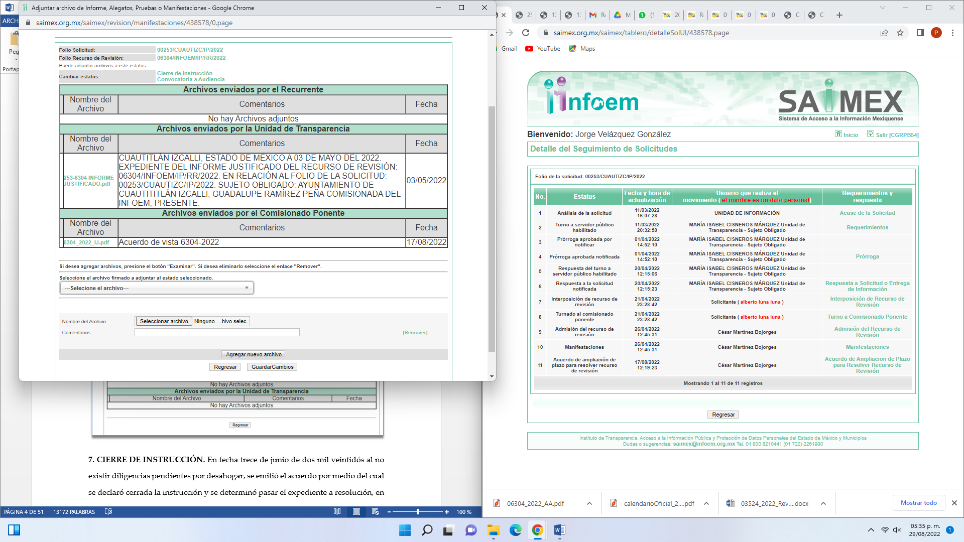
A través del cual, ratifica en términos generales su respuesta inicial, al señalar que “…esta Dirección advierte que efectivamente se remitió el archivo electrónico a que hizo referencia la persona encargada del despacho de la Subdirección de Recursos Humanos, en el que se dio cabal atención a la solicitud de información realizada por el entonces peticionario, ahora recurrente, teniendo en cuenta en todo momento que el derecho constitucional al acceso a la información pública es un eje sustancial dentro de un gobierno democrático. En razón de lo anterior, esta Dependencia puede verificar que el ahora recurrente expresa en su acto impugnado o razones o motivos de inconformidad, manifestaciones subjetivas que resultan de carácter inimputable a las atribuciones normativas conferidas a esta Dirección de Administración, por lo que resulta ocioso emitir algún pronunciamiento al respecto, en virtud de que las mismas no constituyen hechos que pueden apreciarse con los sentidos, sin necesidad de conocimientos técnico-jurídicos. Así pues, toda vez que el acto impugnado resulta a todas luces inoperante, esta unidad administrativa se encuentra imposibilitada, material y jurídicamente para emitir pronunciamiento alguno, ya que en su momento cumplimentó en sus términos la solicitud primigenia ingresada por el ahora recurrente.”

“No omito manifestar que, el interés de la ciudadanía en general es consultar el sueldo base, cargo y área de adscripción de los servidores públicos de alguna institución pública, misma información que le fue otorgada al recurrente toda vez que, la demás información que contiene el comprobante fiscal digital por internet (CFDI) es contemplada como reservada y confidencial, como lo es el número de seguridad social, CURP, RFC, aportaciones de seguridad social, código QR, folios y cadenas fiscales, motivo por el cual se solicita se de por atendida la solicitud de información en referencia”

7.- AMPLIACIÓN DEL PLAZO PARA EMITIR RESOLUCIÓN. En fecha diecisiete de agosto de dos mil veintidós, este Instituto con fundamento en el artículo 181, párrafo tercero, de la Ley de Transparencia y Acceso a la Información Pública del Estado de México y Municipios.

Este organismo garante no pasa por alto justificar, que el plazo para emitir la resolución en el presente asunto encuentra justificación en el alto número de recursos de revisión recibidos dentro del primer semestre del año dos mil veintidós, que, en comparación con los recibidos el año pasado dentro del mismo periodo, se ha incrementado aproximadamente un 400%, circunstancia atípica que ha rebasado las capacidades técnicas y humanas del personal encargado de la proyección de las resoluciones a dichos medios de impugnación.

Por ello, es menester precisar que, si bien se ha excedido el plazo para resolver el presente medio de impugnación, de conformidad con la ley de la materia, el plazo para emitir la resolución se encuentra justificado en los elementos para medir la razonabilidad de asuntos conforme a los parámetros establecidos por diversos órganos jurisdiccionales federales, aplicables también en procedimientos análogos, como el que nos ocupa.

Así, en términos de lo que establecen los artículos 8.1 y 25 de la Convención Americana sobre Derechos Humanos, los recursos deben ser sencillos y resolverse en el menor tiempo posible, tomando en consideración la dilación total del procedimiento; esto es, en un plazo razonable.

En ese sentido, el legislador fijó los términos procesales en las leyes, de manera general, sin que pudiera prever la variada gama de casos que son resueltos por los órganos jurisdiccionales o cuasi jurisdiccionales, tanto por la complejidad de los hechos, como por el número de casos que conocen.

Por ello, excepcionalmente, si un asunto es resuelto con posterioridad a los plazos señalados por la norma debe analizarse la razonabilidad del tiempo necesario para su resolución, atentos a los siguientes criterios:

- Complejidad del Asunto: La complejidad de la prueba, la pluralidad de sujetos procesales, el tiempo transcurrido, las características y contexto del recurso.

- Actividad Procesal del interesado. Acciones u omisiones del interesado.

- Conducta de la Autoridad: Las Acciones u omisiones realizadas en el procedimiento. Así como si la autoridad actuó con la debida diligencia.

d) La afectación generada en la situación jurídica de la persona involucrada en el proceso: Violación a sus derechos humanos.

De modo que, cuando se trate de un asunto excepcional, por alguna o todas las características mencionadas; o bien, cuando el ingreso de asuntos al órgano jurisdiccional o cuasi jurisdiccional respectivo supere notoriamente al que podría considerarse normal, debe concluirse que es una excluyente de responsabilidad en relación con la actuación del funcionario, como ha acontecido en el caso que nos ocupa.

Argumento que encuentra sustento en la jurisprudencia P./J. 32/92 emitida por el Pleno de la Suprema Corte de Justicia de la Nación de rubro “TÉRMINOS PROCESALES. PARA DETERMINAR SI UN FUNCIONARIO JUDICIAL ACTUÓ INDEBIDAMENTE POR NO RESPETARLOS SE DEBE ATENDER AL PRESUPUESTO QUE CONSIDERÓ EL LEGISLADOR AL FIJARLOS Y LAS CARACTERÍSTICAS DEL CASO.”, visible en la Gaceta del Seminario Judicial de la Federación con el registro digital 205635.

Razones por las cuales cabe concluir que, la resolución al recurso de revisión se solventa hasta esta fecha, debido a que existe una excesiva carga de trabajo en desproporción a la capacidad de los recursos materiales y humanos con que cuenta este Instituto para atender la enorme demanda de usuarios que acuden para que se les garantice su Derecho de acceso a la información Pública y Protección de Datos Personales, aunado a la complejidad de los hechos a los que se refieren, así como al volumen del expediente, la extensión de los escritos y pruebas aportadas y desahogadas por las partes; lo que impide la tramitación de los recursos dentro de los términos legales previamente establecidos por la Ley, por tratarse de causas de fuerza mayor.

Al respecto, también son de considerar los criterios sostenidos por el Cuarto Tribunal Colegiado en Materia Administrativa del Primer Circuito, cuyos rubros y datos de identificación son los siguientes:

“PLAZO RAZONABLE PARA RESOLVER. DIMENSIÓN Y EFECTOS DE ESTE CONCEPTO CUANDO SE ADUCE EXCESIVA CARGA DE TRABAJO.” consultable en el Seminario Judicial de la Federación y su gaceta, con el registro digital 2002351.

“PLAZO RAZONABLE PARA RESOLVER. CONCEPTO Y ELEMENTOS QUE LO INTEGRAN A LA LUZ DEL DERECHO INTERNACIONAL DE LOS DERECHOS HUMANOS.”, visible en el Seminario Judicial de la Federación y su gaceta, con el registro digital 2002350.

Por ello, este organismo garante comprometido con la tutela de los derechos humanos confiados, señala que este exceso del plazo legal para resolver el presente asunto, resulta de carácter excepcional.

8. CIERRE DE INSTRUCCIÓN. En fecha veintinueve de agosto de dos mil veintidós al no existir diligencias pendientes por desahogar, se emitió el acuerdo por medio del cual se declaró cerrada la instrucción y se determinó pasar el expediente a resolución, en términos del artículo 185 fracción VI y VIII de la Ley de Transparencia y Acceso a la Información Pública del Estado de México y Municipios, iniciando el término legal para dictar resolución definitiva del asunto.

En razón de que fue debidamente sustanciado el expediente electrónico y no existe diligencia pendiente de desahogo, se emite la Resolución que conforme a Derecho proceda, de acuerdo con los siguientes:

II C O N S I D E R A N D O:

PRIMERO. COMPETENCIA. El Instituto de Transparencia, Acceso a la Información Pública y Protección de Datos Personales del Estado de México y Municipios, es competente para conocer y resolver el presente recurso de revisión interpuesto por la parte recurrente, conforme a lo dispuesto en los artículos 6, apartado A de la Constitución Política de los Estados Unidos Mexicanos; 5 párrafos trigésimo, trigésimo primero y trigésimo segundo fracciones IV y V de la Constitución Política del Estado Libre y Soberano de México; 2, fracción II; 29, 36 fracciones I y II; 176, 178, 181, 185, fracción I, 186 y 188 de la Ley Transparencia y Acceso a la Información Pública del Estado de México y Municipios; 9, fracciones I y XXIV y 11 del Reglamento Interior del Instituto de Transparencia, Acceso a la Información Pública y Protección de Datos Personales del Estado de México y Municipios.

SEGUNDO. OPORTUNIDAD Y PROCEDIBILIDAD DEL RECURSO DE REVISIÓN. De conformidad con los requisitos de Oportunidad y Procedibilidad que deben reunir el recurso de revisión interpuesto, previstos en los artículos 178 y 180 de la Ley de Transparencia y Acceso a la Información Pública del Estado de México y Municipios; en la especie se advierte que el presente medio de impugnación fue interpuesto dentro del plazo de quince días previsto en el primer artículo de referencia; toda vez que el SUJETO OBLIGADO emitió su respuesta a la solicitud planteada por la solicitante en fecha veinte de abril del año dos mil veintidós y el RECURRENTE presentó su recurso de revisión el veintiuno de abril del mismo año, esto es, al primer día hábil siguiente en que tuvo conocimiento de la respuesta; evidenciándose que la interposición del recurso se encuentra dentro de los márgenes temporales previstos en el citado precepto legal.

Así también, por cuanto hace a la procedibilidad del recurso de revisión una vez realizado el análisis del formato de interposición del recurso, se acreditan plenamente de todos y cada uno de los elementos formales exigidos por el artículo 180 de la Ley de Transparencia y Acceso a la Información Pública del Estado de México y Municipios, en atención a que fue presentado mediante el formato visible en EL SAIMEX.

Finalmente, resulta procedente la interposición del recurso, según lo aducido por el RECURRENTE en sus razones o motivos de inconformidad, de acuerdo al artículo 179, fracción VI de la Ley de Transparencia y Acceso a la Información Pública del Estado de México y Municipios; que a la letra dice:

“Artículo 179. El recurso de revisión es un medio de protección que la Ley otorga a los particulares, para hacer valer su derecho de acceso a la información pública, y procederá en contra de las siguientes causas:
…
VI. La entrega de información que no corresponda con lo solicitado;
…”(Sic)

TERCERO. MATERIA DE REVISIÓN: De la revisión a las constancias y documentos que obran en el expediente electrónico se advierte, que el tema sobre el que este Organismo Garante de Transparencia y Acceso a la Información se pronunciará será: verificar si la respuesta otorgada por el SUJETO OBLIGADO es adecuada y suficiente para satisfacer el derecho de acceso a la información pública de la parte RECURRENTE, o en su defecto, en caso de ser procedente, ordenar la entrega de información oportuna.

CUARTO. ESTUDIO DE FONDO DEL ASUNTO. Es conveniente resaltar que la Ley de Transparencia de la Entidad, señala expresamente que toda la información generada, administrada o en posesión de los Sujetos Obligados, derivado del ejercicio de sus atribuciones debe ser accesible de manera permanente a cualquier persona, ello en privilegio del principio de máxima publicidad, en razón de que tiene el carácter de ser pública, tal y como se lee a continuación:

“Artículo 4. El derecho humano de acceso a la información pública es la prerrogativa de las personas para buscar, difundir, investigar, recabar, recibir y solicitar información pública, sin necesidad de acreditar personalidad ni interés jurídico.
Toda la información generada, obtenida, adquirida, transformada, administrada o en posesión de los sujetos obligados es pública y accesible de manera permanente a cualquier persona, en los términos y condiciones que se establezcan en los tratados internacionales de los que el Estado mexicano sea parte, en la Ley General, la presente Ley y demás disposiciones de la materia, privilegiando el principio de máxima publicidad de la información. Solo podrá ser clasificada excepcionalmente como reservada temporalmente por razones de interés público, en los términos de las causas legítimas y estrictamente necesarias previstas por esta Ley.”

De lo anterior, se desprende que los Sujetos Obligados tienen la obligación o deber de atender las solicitudes de acceso a la información pública que se les hagan de su conocimiento y proporcionar la información pública que obren en su poder como así lo establece el artículo 12 de la Ley de Transparencia y Acceso a la Información Pública del Estado de México y Municipios, el cual a la letra dice:

“Artículo 12. Quienes generen, recopilen, administren, manejen, procesen, archiven o conserven información pública serán responsables de la misma en los términos de las disposiciones jurídicas aplicables.
Los sujetos obligados sólo proporcionarán la información pública que se les requiera y que obre en sus archivos y en el estado en que ésta se encuentre. La obligación de proporcionar información no comprende el procesamiento de la misma, ni el presentarla conforme al interés del solicitante; no estarán obligados a generarla, resumirla, efectuar cálculos o practicar investigaciones.

Lo anterior, refiere a que el derecho de acceso a la información pública se satisface en aquellos casos en que se entregue el documento en que conste la información pública, toda vez que, los Sujetos Obligados no tienen el deber de generar, poseer o administrar la información pública a un grado de detalle; esto es, que no tienen la obligación de generar un documento ad hoc, para satisfacer el derecho de acceso a la información pública.

Aunado a ello el artículo 24 de la Ley de la materia, dispone que los Sujetos Obligados sólo proporcionarán la información pública que generen, administren o posean en el ejercicio de sus atribuciones; por consiguiente, la información pública se encuentra a disposición de cualquier persona, lo que implica que es deber de los Sujetos Obligados, garantizar el derecho de acceso a la información pública.

En conclusión, el derecho de acceso a la información pública, consiste en que la información solicitada conste en un documento en cualquiera de sus formas, a saber: expedientes, reportes, estudios, actas, resoluciones, oficios, correspondencia, acuerdos, directivas, directrices, circulares, contratos, convenios, instructivos, notas, memorandos, estadísticas o bien, cualquier otro registro que documente el ejercicio de las facultades, funciones y competencias de los Sujetos Obligados; los que, podrán estar en cualquier medio, sea escrito, impreso, sonoro, visual, electrónico, informático u holográfico de conformidad con el artículo 3, fracción XI de la Ley de la materia, el cual señala lo siguiente:

“Artículo 3. Para los efectos de la presente Ley se entenderá por:
…
XI. Documento: Los expedientes, reportes, estudios, actas, resoluciones, oficios, correspondencia, acuerdos, directivas, directrices, circulares, contratos, convenios, instructivos, notas, memorandos, estadísticas o bien, cualquier otro registro que documente el ejercicio de las facultades, funciones y competencias de los sujetos obligados, sus servidores públicos e integrantes, sin importar su fuente o fecha de elaboración. Los documentos podrán estar en cualquier medio, sea escrito, impreso, sonoro, visual, electrónico, informático u holográfico;…”

Siendo aplicable, el Criterio de interpretación en el orden administrativo número 0002-11, emitido por Acuerdo del Pleno del Instituto de Transparencia y Acceso a la Información Pública del Estado de México y Municipios; publicado en el Periódico Oficial del Gobierno del Estado Libre y Soberano de México “Gaceta del Gobierno”, el diecinueve de octubre de dos mil once, cuyo rubro y texto refieren lo siguiente:

“CRITERIO 0002-11
INFORMACIÓN PÚBLICA, CONCEPTO DE, EN MATERIA DE TRANSPARENCIA. INTERPRETACIÓN SISTEMÁTICA DE LOS ARTÍCULOS 2°, FRACCIÓN V, XV, Y XVI, 3°, 4°, 11 Y 41. De conformidad con los artículos antes referidos, el derecho de acceso a la información pública, se define en cuanto a su alcance y resultado material, el acceso a los archivos, registros y documentos públicos, administrados, generados o en posesión de los órganos u organismos públicos, en virtud del ejercicio de sus funciones de derecho público, sin importar su fuente, soporte o fecha de elaboración.
En consecuencia el acceso a la información se refiere a que se cumplan cualquiera de los siguientes tres supuestos:
1) Que se trate de información registrada en cualquier soporte documental, que en ejercicio de las atribuciones conferidas, sea generada por los Sujetos Obligados;
2) Que se trate de información registrada en cualquier soporte documental, que en ejercicio de las atribuciones conferidas, sea administrada por los Sujetos Obligados, y
3) Que se trate de información registrada en cualquier soporte documental, que en ejercicio de las atribuciones conferidas, se encuentre en posesión de los Sujetos Obligados.”

De ahí que el Sujeto Obligado cuenta con el deber de satisfacer las solicitudes de acceso a la información que le sean formuladas y entregar la información pública que obre en sus archivos; más aún si la misma se trata de información pública de oficio la cual se relaciona con aquella que se genere de acuerdo con sus facultades, atribuciones señaladas por la Ley en la materia, así como de interés público, es decir, aquella que resulta relevante o beneficiosa para la sociedad y no simplemente de interés individual, y cuya divulgación resulta útil para que el público comprenda las actividades que llevan a cabo los Sujetos Obligados.

Ahora bien, del análisis de la solicitud de información, motivo del recurso de revisión que ahora se resuelve se advierte que la parte RECURRENTE requirió al SUJETO OBLIGADO le proporcione, información consistente en lo siguiente:

- Los recibos de nómina de los mandos medios y superiores de la última quincena de febrero del 2022.

En este sentido, el SUJETO OBLIGADO otorgó respuesta, a través del archivo electrónico denominado “ACUSE 00253.CUAUTIZC.IP.22.pdf” que contiene:
- Oficio DA/2460/2022 signado por el Lic. Emmanuel Medina González, Director de Administración del Ayuntamiento de Cuautitlán Izcalli
- Oficio DA/SRH/0019/2022, signado por la C. María Guadalupe Ramírez Bueno, Encargada de Despacho de la Subdirección de Recursos Humanos del referido ayuntamiento, a continuación se ilustran para mayor referencia:




De igual forma el SUJETO OBLIGADO adjuntó el archivo denominado “ANEXO 00253.CUAUTIZC.IP.22.pdf” que consiste en una lista de servidores públicos con referencia a su nombre, cargo, adscripción y sueldo, a manera de referencia se inserta una de las 5 páginas con las que consta el referido archivo:



Conocida la respuesta por el particular, al no estar conforme con los términos de la misma, presentó el recurso de revisión que nos ocupa, mediante el cual señaló como motivo de inconformidad, en lo medular que no se le proporcionó la información como fue solicitada.

Admitido el presente recurso de revisión, en términos del artículo 185 fracción II de la Ley de Transparencia y Acceso a la Información Pública del Estado de México y Municipios, se integró el expediente y se puso a disposición de las partes para que, en un plazo máximo de siete días hábiles, manifestaran lo que a su derecho resultara conveniente.

En tal sentido, el SUJETO OBLIGADO remitió su informe justificado, mediante el cual, ratificó en lo sustancial la respuesta proporcionada en primera instancia, pero además agrega que la información que contiene el comprobante fiscal digital por internet (CFDI) es contemplada como reservada y confidencial, como lo es el número de seguridad social, CURP, RFC, aportaciones de seguridad social, código QR, folios y cadenas fiscales, motivo por el cual se solicita se dé por atendida la solicitud de información en referencia.

Por lo que respecta a la parte RECURRENTE, resulto omiso de rendir manifestación alguna.

De esta manera, se procede al análisis de la respuesta proporcionada por el SUJETO OBLIGADO, a efecto de determinar si es suficiente para tener por colmado el derecho de acceso a la información del RECURRENTE, o en su defecto ordenar la entrega del o los documentos que lo satisfagan.

Como se advierte de la respuesta inicial el Sujeto Obligado en la respuesta inicial únicamente remite un documento ad hoc para atender la solicitud de información, sin embargo tal como lo refirió el ahora recurrente dicho documento no corresponde con lo solicitado.

A efecto de fundar y motivar lo anterior, conviene señalar que el artículo 147 de la Constitución Política del Estado Libre y Soberano de México, establece que los trabajadores al servicio del Estado y los miembros de los Ayuntamientos, recibirán una remuneración adecuada e irrenunciable por el desempeño de su empleo, cargo o comisión, que será determinada en el presupuesto de egresos que corresponda.

En orden de ideas, el artículo 3°, fracción XXXII, del Código Financiero del Estado de México y Municipios establece que la remuneración consiste en los pagos hechos por concepto de sueldo, compensaciones, gratificaciones, habitación, primas, comisiones, prestaciones, en especie y cualquier otra percepción o prestación que se entregue al servidor por su trabajo.

De igual forma, la Ley del Trabajo de los Servidores Públicos del Estado y Municipios, en su artículo 220 K, establece los documentos que tiene la obligación de conservar el Sujeto Obligado, entre los que se encuentran los recibos de pagos:

ARTÍCULO 220 K.- La institución o dependencia pública tiene la obligación de conservar y exhibir en el proceso los documentos que a continuación se precisan:
I. Contratos, Nombramientos o Formato Único de Movimientos de Personal, cuando no exista Convenio de condiciones generales de trabajo aplicable;
II. Recibos de pagos de salarios o las constancias documentales del pago de salario cuando sea por depósito o mediante información electrónica;
III. Controles de asistencia o la información magnética o electrónica de asistencia de los servidores públicos;
IV. Recibos o las constancias de depósito o del medio de información magnética o electrónica que sean utilizadas para el pago de salarios, prima vacacional, aguinaldo y demás prestaciones establecidas en la presente ley; y
V. Los demás que señalen las leyes.
Los documentos señalados en la fracción I de este artículo, deberán conservarse mientras dure la relación laboral y hasta un año después; los señalados por las fracciones II, III, IV durante el último año y un año después de que se extinga la relación laboral, y los mencionados en la fracción V, conforme lo señalen las leyes que los rijan. Los documentos y constancias aquí señalados, la institución o dependencia podrá conservarlos por medio de los sistemas de digitalización o de información magnética o electrónica o cualquier medio descubierto por la ciencia y las constancias expedidas por el encargado del área de personal de éstas, harán prueba plena.

Del anterior precepto legal, se advierte que toda institución o dependencia pública del Estado de México debe conservar las constancias documentales del pago de salario cuando sea por depósito o mediante información electrónica, debe conservar dicha documentación durante el último año y un año después de que se extinga la relación laboral, a través de los sistemas de digitalización o de información magnética o electrónica.

Una vez precisado lo que antecede, es necesario analizar la Ley de Fiscalización Superior del Estado de México, toda vez que señala que los municipios que conforman el Estado de México, entre ellos el SUJETO OBLIGADO, es considerado como ente fiscalizable, como así lo señala el artículo 4 fracción II de la Ley de Fiscalización Superior del Estado de México, el cual señala:
“Artículo 4. Son sujetos de fiscalización:
…
- Los municipios del Estado de México…” (Sic)

Asimismo, el ordenamiento legal referido señala en su artículo 8, fracción XI, que el Órgano Superior de Fiscalización del Estado de México, tiene como una de sus atribuciones el de emitir los Lineamientos Integración del Informe Trimestral de los Sujetos de Fiscalización Municipales para el Ejercicio 2022, como así se advierte a continuación:

“Artículo 8. El Órgano Superior tendrá las siguientes atribuciones:
…
XI. Establecer los lineamientos, criterios, procedimientos, métodos y sistemas para las acciones de control y evaluación, necesarios para la fiscalización de las cuentas públicas y los informes trimestrales…” (Sic)

Dentro de los cuales ubicamos en su módulo cuatro la información de la nómina, como se advierte en las siguientes imágenes sustraídas de dichas políticas:

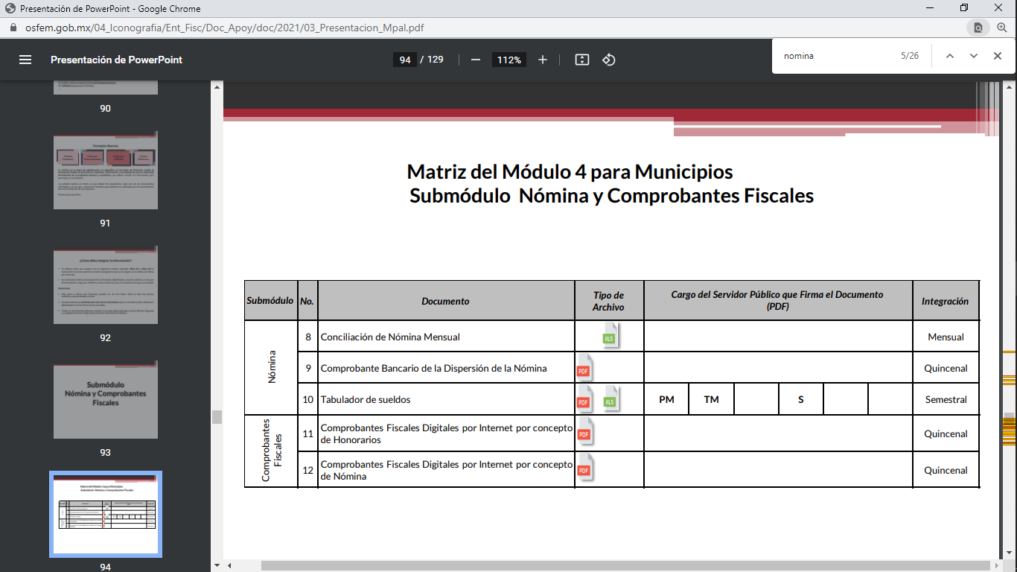

De la imagen antes referida, se desprende que en el Submódulo Nómina contiene el documento denominado comprobante fiscal digital por internet por concepto de nómina, documento precisamente requerido por el ahora recurrente.

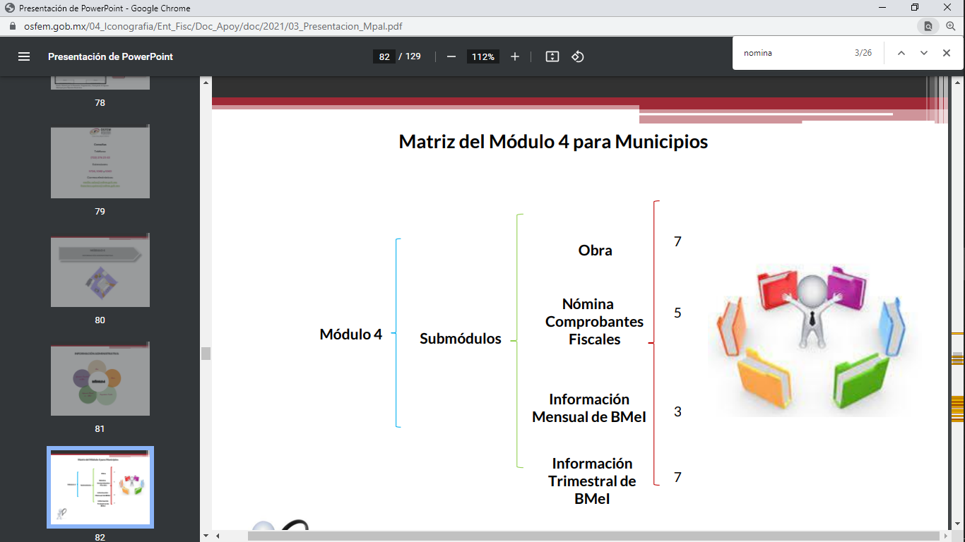

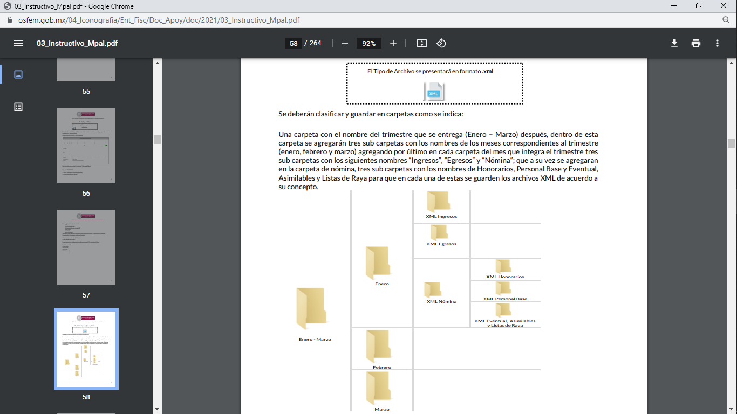
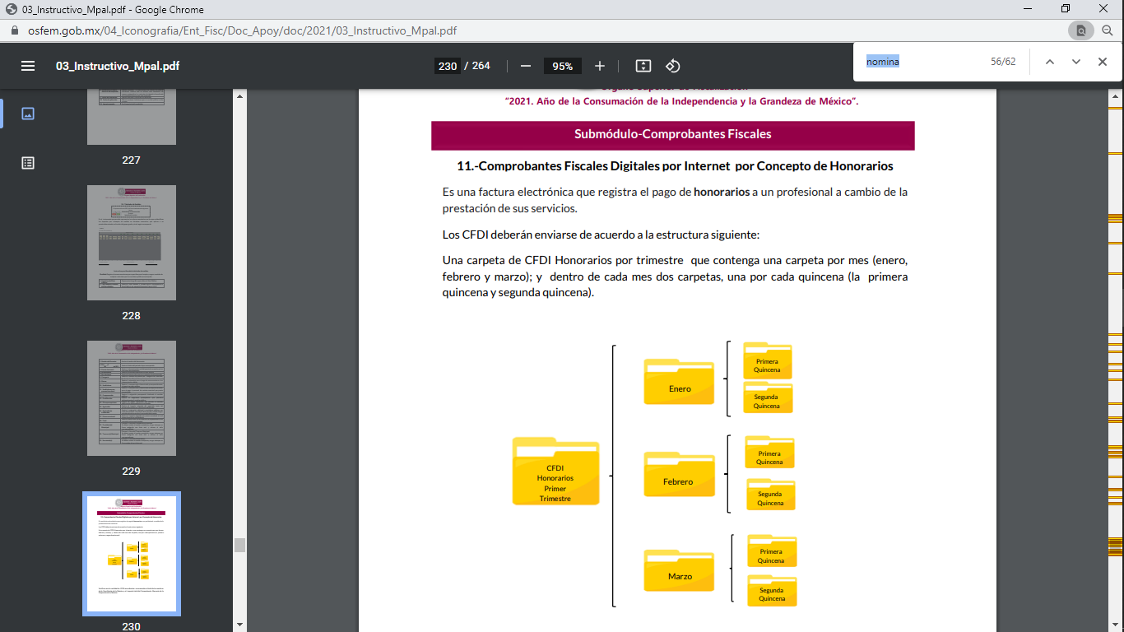
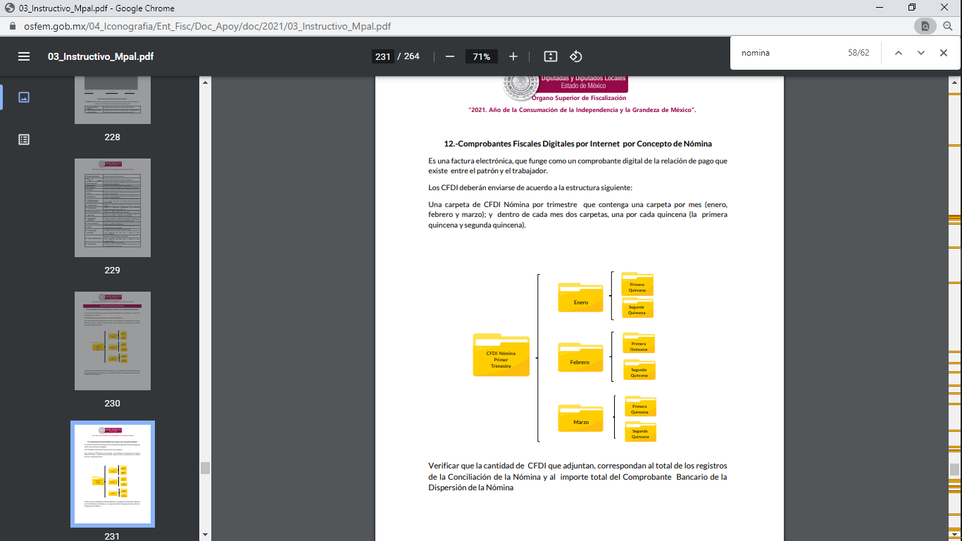
En observancia a las imágenes anteriores, se acredita que el SUJETO OBLIGADO, debió generar la información solicitada y remitirla al Órgano Superior de Fiscalización del Estado de México, para su respectiva revisión y fiscalización.

Por ello, para este Organismo Garante, la información proporcionada por el SUJETO OBLIGADO, no corresponde con lo solicitado.

Por otra parte, respecto a las manifestaciones vertidas por el sujeto obligado respecto a que la información que contiene el comprobante fiscal digital por internet (CFDI) es contemplada como reservada y confidencial, como lo es el número de seguridad social, CURP, RFC, aportaciones de seguridad social, código QR, folios y cadenas fiscales, motivo por el cual se solicita se dé por atendida la solicitud de información en referencia.

Se debe resaltar que con las manifestaciones hechas valer por el Sujeto Obligado restringió el derecho de acceso a la información al pretender clasificarla.

En este sentido, sobre la clasificación pretendida por el Sujeto Obligado, cabe mencionar que el artículo 6°, Apartado A), fracción II, de la Constitución Política de los Estados Unidos Mexicanos, prevé que la información que se refiere a la vida privada y los datos personales, será protegida en los términos y con las excepciones que fijen las leyes. Igualmente, el segundo párrafo del artículo 16 de la Constitución dispone que toda persona tiene derecho a la protección de sus datos personales, al acceso, rectificación y cancelación de los mismos; así como, a manifestar su oposición, en los términos que fije la ley, la cual establecerá los supuestos de excepción a los principios que rijan el tratamiento de datos, por razones de seguridad nacional, disposiciones de orden público, seguridad y salud públicas o para proteger los derechos de terceros.

Acorde con lo anterior, la Ley General de Transparencia y Acceso a la Información Pública, en su artículo 116, dispone que se considera información confidencial la que contenga datos personales concernientes a una persona física identificada o identificable.

De la misma manera, el artículo 5°, fracciones I y II de la Constitución Política del Estado Libre y Soberano de México, prevé que toda la información en posesión de los Sujetos Obligados será pública; no obstante, aquella referente a la intimidad de la vida privada y la imagen de las personas, será protegida a través de un marco jurídico rígido, de tratamiento y manejo de datos personales.

Por su parte, el artículo 24, fracción VI, de la Ley de Transparencia y Acceso a la Información Pública del Estado de México y Municipios, precisa que los Sujetos Obligados serán los responsables de proteger y resguardar la información clasificada como reservada o confidencial.

En concordancia con lo previo, el artículo 143, fracción I, de la Ley citada, establece que la información privada y los datos personales, concernientes a una persona física o jurídica colectiva identificada o identificable son confidenciales.

Asimismo, en el artículo 145 de la Ley de Transparencia y Acceso a la Información Pública del Estado de México y Municipios, prevé que para que los Sujetos Obligados puedan permitir el acceso a la información confidencial, requieren obtener el consentimiento de los particulares titulares de la información, excepto cuando:

- La información se encuentre en registros públicos o fuentes de acceso público;
- Por ley tenga el carácter de pública;
- Exista una orden judicial;
- Por razones de seguridad nacional y salubridad general, o
- Para proteger los derechos de terceros o cuando se transmita entre sujetos obligados en términos de los tratados y los acuerdos interinstitucionales.

En términos de lo expuesto, la documentación y aquellos datos que se consideren confidenciales, serán una limitante del derecho de acceso a la información, siempre y cuando:

- Se trate de datos personales o información privada; esto es, información concerniente a una persona física o jurídico colectiva y que esta sea identificada o identificable.
- Para la difusión de los datos, se requiera el consentimiento del titular.

En ese orden de ideas, es importante precisar que de conformidad con el artículo 3°, fracción IX, de la Ley de Transparencia y Acceso a la Información Pública del Estado de México y Municipios, con relación el diverso 4°, fracciones XI y XII, de la Ley de Protección de Datos Personales en Posesión de Sujetos Obligados del Estado de México y Municipios, se advierte que son datos personales, la información concerniente a una persona física identificada o identificable (cuando su identidad pueda determinarse directa o indirectamente a través de cualquier documento informativo físico o electrónico), establecida en cualquier formato o modalidad. Además, refiere que se consideran Datos Personales Sensibles las referentes de la esfera de su titular cuya utilización indebida pueda dar origen a discriminación o conlleve un riesgo grave para éste. De manera enunciativa más no limitativa, se consideran sensibles los datos personales que puedan revelar aspectos como origen racial o étnico, estado de salud física o mental, presente o futura, información genética, creencias religiosas, filosóficas y morales, opiniones políticas y preferencia sexual.

En ese orden de ideas, los artículos 6°, 7°, 8° y 14 de la Ley de Protección de Datos Personales en Posesión de Sujetos Obligados del Estado de México y Municipios, disponen que los responsables del tratamiento de datos personales, deben observar los principios de licitud, consentimiento, información, calidad, lealtad, finalidad, proporcionalidad y responsabilidad; además, que dicho tratamiento deberá obedecer exclusivamente a sus atribuciones legales y con el consentimiento de su titular, además de que debe estar justificado en ley (principio de finalidad).

Por tales situaciones, un dato personal es cualquier información que pueda hacer a una persona física identificada e identificable, como su nombre o imagen. Asimismo, la doctrina desarrollada a nivel internacional, respecto del tema de datos personales, establece que también las preferencias, gustos, cualidades, opiniones y creencias, constituyen datos personales. En este sentido, cualquier información que por sí sola o relacionada con otra permita hacer identificable a una persona, es un dato personal, susceptible de ser clasificado.

En este contexto, la confidencialidad de los datos personales, tiene por objetivo establecer el límite del derecho de acceso a la información a partir del derecho a la intimidad y la vida privada de los individuos. Sobre el particular, el legislador realizó un análisis en donde se ponderaban dos derechos: el derecho a la intimidad y la protección de los datos personales versus el interés público de conocer el ejercicio de atribuciones y de recursos públicos de las instituciones y es a partir de ahí, en donde las instituciones públicas deben determinar la publicidad de su información.

De tal suerte, las instituciones públicas tienen la doble responsabilidad, por un lado de proteger los datos personales y por otro, darles publicidad cuando la relevancia de esos datos sea de interés público.

En este orden de ideas, toda la información que transparente la gestión pública, favorezca la rendición de cuentas y contribuya a la democratización del Estado Mexicano es, sin excepción, de naturaleza pública; tal es el caso de los salarios de todos los servidores públicos, la entrega de recursos públicos bajo cualquier esquema, el cumplimiento de requisitos legales, entre otros; información que necesariamente está vinculada con datos personales, que pierden la protección en beneficio del interés público (no por eso dejan de ser datos personales, sólo que no están protegidos en la confidencialidad).

En efecto, los documentos solicitados son de interés general y de alcance público, puesto que la ciudadanía tiene derecho a saber cuál es el gasto ejercido para el pago de remuneraciones por servicios personales al realizar las funciones públicas; esto es, su acceso permite transparentar la aplicación de los recursos públicos que son otorgados para el cumplimiento de sus funciones, ello conforme a lo dispuesto por los artículos 7 y 23 de la Ley de Transparencia y Acceso a la Información Pública del Estado de México y Municipios, que establece como deber de los Sujetos Obligados el hacer pública toda la información respecto a los montos y nombres de las personas a quienes se entreguen recursos públicos y con ello transparentar la forma, términos, causas y finalidad en la disposición de esos recursos; precepto legal que es del tenor siguiente:

“Artículo 7. El Estado de México garantizará el efectivo acceso de toda persona a la información en posesión de cualquier entidad, autoridad, órgano y organismo de los poderes Ejecutivo, Legislativo y Judicial, órganos autónomos, partidos políticos, fideicomisos y fondos públicos, así como de cualquier persona física, jurídico colectiva o sindicato que reciba y ejerza recursos públicos o realice actos de autoridad en el ámbito de competencia del Estado de México y sus municipios.
Artículo 23. Son sujetos obligados a transparentar y permitir el acceso a su información y proteger los datos personales que obren en su poder:
(…)
IV. Los ayuntamientos y las dependencias, organismos, órganos y entidades de la administración municipal;
(…)
Los sujetos obligados deberán hacer pública toda aquella información relativa a los montos y las personas a quienes entreguen, por cualquier motivo, recursos públicos, así como los informes que dichas personas les entreguen sobre el uso y destino de dichos recursos.

Sirve de sustento, por analogía, para justificar la publicidad sobre los datos relativos a los montos por concepto de pago de las remuneraciones, los criterios 01/2003 y 02/2003, emitidos por el Comité de Acceso a la Información Pública y Protección de Datos Personales de la Suprema Corte de Justicia de la Nación, que a continuación se citan:

“Criterio 01/2003.
“INGRESOS DE LOS SERVIDORES PÚBLICOS. CONSTITUYEN INFORMACIÓN PÚBLICA AÚN Y CUANDO SU DIFUSIÓN PUEDE AFECTAR LA VIDA O LA SEGURIDAD DE AQUELLOS. Si bien el artículo 13, fracción IV, de la Ley Federal de Transparencia y Acceso a la información Pública Gubernamental establece que debe clasificarse como información confidencial la que conste en expedientes administrativos cuya difusión pueda poner en riesgo la vida, la seguridad o la salud de cualquier persona, debe reconocerse que aun y cuando en ese supuesto podría encuadrar la relativa a las percepciones ordinarias y extraordinaria de los servidores públicos, ello no obsta para reconocer que el legislador estableció en el artículo 7 de ese mismo ordenamiento que la referida información, como una obligación de trasparencia, deben publicarse en medios remotos o locales de comunicación electrónica, lo que se sustenta en el hecho de que el monto de todos los ingresos que recibe un servidor público por desarrollar las labores que les son encomendadas con motivo del desempeño del cargo respecto. Constituyen información pública, en tanto que se trata de erogaciones que realiza un órgano del Estado en base con los recursos que encuentran su origen en mayor medida en las contribuciones aportados por los gobernados…”

“Criterio 02/2003.
INGRESOS DE LOS SERVIDORES PÚBLICOS, SON INFORMACIÓN PÚBLICA AÚN Y CUANDO CONSTITUYEN DATOS PERSONALES QUE SE REFIEREN AL PATRIMONIO DE AQUÉLLOS. De la interpretación sistemática de lo previsto en los artículos 3º, fracción II; 7º, 9º y 18, fracción II, de la Ley Federal de Transparencia y Acceso a la Información Pública Gubernamental se advierte que no constituye información confidencial la relativa a los ingresos que reciben los servidores públicos, ya que aun y cuando se trata de datos personales relativos a su patrimonio, para su difusión no se requiere consentimiento de aquellos, lo que deriva del hecho de que en términos de los previsto en el citado ordenamiento deben ponerse a disposición del público a través de medios remotos o locales de comunicación electrónica, tanto el directorio de servidores públicos como las remuneraciones mensuales por puesto incluso el sistema de compensación…” (sic)

Ahora bien, el artículo 70 de la Ley General de Transparencia y Acceso a la Información Pública dispone lo siguiente:

“Artículo 70. En la Ley Federal y de las Entidades Federativas se contemplará que los sujetos obligados pongan a disposición del público y mantengan actualizada, en los respectivos medios electrónicos, de acuerdo con sus facultades, atribuciones, funciones u objeto social, según corresponda, la información, por lo menos, de los temas, documentos y políticas que a continuación se señalan:
VIII. La remuneración bruta y neta de todos los Servidores Públicos de base o de confianza, de todas las percepciones, incluyendo sueldos, prestaciones, gratificaciones, primas, comisiones, dietas, bonos, estímulos, ingresos y sistemas de compensación, señalando la periodicidad de dicha remuneración; “

Robustece lo anterior, el artículo 92, fracción VIII de la Ley de Transparencia y Acceso a la Información Pública del Estado de México y Municipios, señala:

“Artículo 92. Los sujetos obligados deberán poner a disposición del público de manera permanente y actualizada de forma sencilla, precisa y entendible, en los respectivos medios electrónicos, de acuerdo con sus facultades, atribuciones, funciones u objeto social, según corresponda, la información, por lo menos, de los temas, documentos y políticas que a continuación se señalan:
(…)
VIII. La remuneración bruta y neta de todos los servidores públicos de base o de confianza, de todas las percepciones, incluyendo sueldos, prestaciones, gratificaciones, primas, comisiones, dietas, bonos, estímulos, ingresos y sistemas de compensación, señalando la periodicidad de dicha remuneración;”
Ahora bien, se insiste que en el caso concreto el Sujeto Obligado únicamente se limitó a restringir el derecho de acceso del particular refiriendo que el comprobante fiscal digital por internet (CFDI) es contemplada como reservada y confidencial, como lo es el número de seguridad social, CURP, RFC, aportaciones de seguridad social, código QR, folios y cadenas fiscales, al respecto, conviene mencionar que si bien, los recibos de nómina contienen datos personales ello no es razón suficiente para restringir en su totalidad el acceso del particular, en virtud de que la legislación en materia de acceso a la información pública ha tenido a bien otorgar la posibilidad de generar versiones públicas a fin de salvaguardar el derecho ejercido por el particular sin menoscabo de la intimidad de los servidores públicos, por tal motivo lo procedente es ordenar la apertura de la información atendiendo a las salvaguardas que en el considerando quinto se analizarán.

En principio, cuando los documentos de acceso público pueden contener datos personales, que de hacerse públicos afectarían la intimidad, patrimonio y vida privada de sus titulares, se consideran confidenciales y por tanto deben testarse al momento de la elaboración de versiones públicas, de conformidad con la Ley de Transparencia y Acceso a la Información Pública del Estado de México y Municipios.

Ahora bien, conviene expresar que en el caso concreto, el Sujeto Obligado no observó las formalidades que establece la legislación en la materia respecto a la clasificación de la información, toda vez que no se remitió el correspondiente Acuerdo de Clasificación, con la respectiva fundamentación y motivación.
Aunado a que no pasa desapercibido para este organismo garante que el Sujeto Obligado pretende clasificar datos que se consideran como de acceso público como se detallará en el siguiente considerando.

En este orden de ideas, se advierte que la pretendida clasificación de la información solicitada no reúne los requisitos contenidos en la Ley de Transparencia y Acceso a la Información del Estado de México y Municipios y en los Lineamientos Generales en Materia de Clasificación y Desclasificación de la Información, por lo tanto, el derecho de acceso a la información pública del particular no puede tenerse por atendido.

Atento a ello, es importante referir que la fundamentación y motivación consiste en la obligación que tiene todo ente público de expresar los preceptos jurídicos aplicables al asunto motivo del acto y las razones o argumentos de su actuar.

Al respecto, el máximo tribunal del país ha establecido jurisprudencia respecto a qué debe entenderse por fundamentación y motivación, en los siguientes términos:

“FUNDAMENTACIÓN Y MOTIVACIÓN. La debida fundamentación y motivación legal, deben entenderse, por lo primero, la cita del precepto legal aplicable al caso, y por lo segundo, las razones, motivos o circunstancias especiales que llevaron a la autoridad a concluir que el caso particular encuadra en el supuesto previsto por la norma legal invocada como fundamento.”(Sic)

Así, en un acto de autoridad se surte la debida fundamentación cuando se cita el precepto legal aplicable al caso concreto y la debida motivación cuando se expresan las razones, motivos o circunstancias que tomó en cuenta la autoridad para adecuar el hecho a los fundamentos de derecho.

Más aún, a través de diversa jurisprudencia dictada por el Poder Judicial de la Federación se sostiene que la finalidad de la fundamentación o motivación es la de explicar, justificar, posibilitar la defensa y comunicar la decisión de la autoridad:

“FUNDAMENTACIÓN Y MOTIVACIÓN. EL ASPECTO FORMAL DE LA GARANTÍA Y SU FINALIDAD SE TRADUCEN EN EXPLICAR, JUSTIFICAR, POSIBILITAR LA DEFENSA Y COMUNICAR LA DECISIÓN. El contenido formal de la garantía de legalidad prevista en el artículo 16 constitucional relativa a la fundamentación y motivación tiene como propósito primordial y ratio que el justiciable conozca el "para qué" de la conducta de la autoridad, lo que se traduce en darle a conocer en detalle y de manera completa la esencia de todas las circunstancias y condiciones que determinaron el acto de voluntad, de manera que sea evidente y muy claro para el afectado poder cuestionar y controvertir el mérito de la decisión, permitiéndole una real y auténtica defensa. Por tanto, no basta que el acto de autoridad apenas observe una motivación pro forma pero de una manera incongruente, insuficiente o imprecisa, que impida la finalidad del conocimiento, comprobación y defensa pertinente, ni es válido exigirle una amplitud o abundancia superflua, pues es suficiente la expresión de lo estrictamente necesario para explicar, justificar y posibilitar la defensa, así como para comunicar la decisión a efecto de que se considere debidamente fundado y motivado, exponiendo los hechos relevantes para decidir, citando la norma habilitante y un argumento mínimo pero suficiente para acreditar el razonamiento del que se deduzca la relación de pertenencia lógica de los hechos al derecho invocado, que es la subsunción.”(Sic)

Por lo que, la fundamentación y motivación implica que en el acto de autoridad, además de contenerse los supuestos jurídicos aplicables se expliquen claramente, por qué, a través de la utilización de la norma se emitió el acto. De este modo, la persona que se siente afectada pueda impugnar la decisión, permitiéndole una real y auténtica defensa.

Bajo esta línea de pensamiento, se tiene que el Sujeto Obligado incumplió con las formalidades previstas en los artículos 49, fracción VIII, 122, 130, 132, fracciones I, II y III, 143 en su fracción primera y 149 de la Ley de Transparencia y Acceso a la Información Pública del Estado de México y Municipios en vigor, así como el numeral Cuarto al Décimo Primero de los Lineamientos Generales en materia de Clasificación y Desclasificación de la Información, así como para la elaboración de Versiones Públicas, que literalmente expresan:

Ley de Transparencia y Acceso a la Información Pública del Estado de México y Municipios
“Artículo 49. Los Comités de Transparencia tendrán las siguientes atribuciones:
VIII. Aprobar, modificar o revocar la clasificación de la información;
[…]
Artículo 122. La clasificación es el proceso mediante el cual el sujeto obligado determina que la información en su poder actualiza alguno de los supuestos de reserva o confidencialidad, de conformidad con lo dispuesto en el presente título.
Los supuestos de reserva o confidencialidad previstos en las leyes deberán ser acordes con las bases, principios y disposiciones establecidos en la Ley General y, en ningún caso, podrán contravenirla.
Los titulares de las áreas de los sujetos obligados serán los responsables de clasificar la información, de conformidad con lo dispuesto en la presente Ley y demás disposiciones jurídicas aplicables.
…
Artículo 130. Los sujetos obligados deberán aplicar, de manera restrictiva y limitada, las excepciones al derecho de acceso a la información y sólo podrán invocarlas cuando acrediten su procedencia, sin ampliar las excepciones o supuestos de reserva o confidencialidad previstos en la Ley General y la presente Ley, aduciendo analogía o mayoría de razón.
Artículo 132. La clasificación de la información se llevará a cabo en el momento en que:
I. Se reciba una solicitud de acceso a la información;
II. Se determine mediante resolución de autoridad competente; o
III. Se generen versiones públicas para dar cumplimiento a las obligaciones de transparencia previstas en esta Ley.
…
Artículo 143. Para los efectos de esta Ley se considera información confidencial, la clasificada como tal, de manera permanente, por su naturaleza, cuando:
I. Se refiera a la información privada y los datos personales concernientes a una persona física o jurídico colectiva identificada o identificable;
…
Artículo 149. El acuerdo que clasifique la información como confidencial deberá contener un razonamiento lógico en el que demuestre que la información se encuentra en alguna o algunas de las hipótesis previstas en la presente Ley.”
Lineamientos Generales en materia de Clasificación y Desclasificación de la Información, así como para la elaboración de Versiones Públicas
Cuarto. Para clasificar la información como reservada o confidencial, de manera total o parcial, el titular del área del sujeto obligado deberá atender lo dispuesto por el Título Sexto de la Ley General, en relación con las disposiciones contenidas en los presentes lineamientos, así como en aquellas disposiciones legales aplicables a la materia en el ámbito de sus respectivas competencias, en tanto estas últimas no contravengan lo dispuesto en la Ley General.
Los sujetos obligados deberán aplicar, de manera estricta, las excepciones al derecho de acceso a la información y sólo podrán invocarlas cuando acrediten su procedencia.
Quinto. La carga de la prueba para justificar toda negativa de acceso a la información, por actualizarse cualquiera de los supuestos de clasificación previstos en la Ley General, la Ley Federal y leyes estatales, corresponderá a los sujetos obligados, por lo que deberán fundar y motivar debidamente la clasificación de la información ante una solicitud de acceso o al momento en que generen versiones públicas para dar cumplimiento a las obligaciones de transparencia, observando lo dispuesto en la Ley General y las demás disposiciones aplicables en la materia.
Sexto.
…
La clasificación de información se realizará conforme a un análisis caso por caso, mediante la aplicación de la prueba de daño y de interés público.
Séptimo. La clasificación de la información se llevará a cabo en el momento en que:
I. Se reciba una solicitud de acceso a la información;
II. Se determine mediante resolución de autoridad competente, o
III. Se generen versiones públicas para dar cumplimiento a las obligaciones de transparencia previstas en la Ley General, la Ley Federal y las correspondientes de las entidades federativas.
Los titulares de las áreas deberán revisar la clasificación al momento de la recepción de una solicitud de acceso a la información, para verificar si encuadra en una causal de reserva o de confidencialidad.
Octavo. Para fundar la clasificación de la información se debe señalar el artículo, fracción, inciso, párrafo o numeral de la ley o tratado internacional suscrito por el Estado mexicano que expresamente le otorga el carácter de reservada o confidencial.
Para motivar la clasificación se deberán señalar las razones o circunstancias especiales que lo llevaron a concluir que el caso particular se ajusta al supuesto previsto por la norma legal invocada como fundamento.
Tratándose de información clasificada como confidencial respecto de la cual se haya determinado su conservación permanente por tener valor histórico, ésta conservará tal carácter de conformidad con la normativa aplicable en materia de archivos.
Los documentos contenidos en los archivos históricos y los identificados como históricos confidenciales no serán susceptibles de clasificación como reservados.
Noveno. En los casos en que se solicite un documento o expediente que contenga partes o secciones clasificadas, los titulares de las áreas deberán elaborar una versión pública fundando y motivando la clasificación de las partes o secciones que se testen, siguiendo los procedimientos establecidos en el Capítulo IX de los presentes lineamientos.
Décimo. Los titulares de las áreas, deberán tener conocimiento y llevar un registro del personal que, por la naturaleza de sus atribuciones, tenga acceso a los documentos clasificados. Asimismo, deberán asegurarse de que dicho personal cuente con los conocimientos técnicos y legales que le permitan manejar adecuadamente la información clasificada, en los términos de los Lineamientos para la Organización y Conservación de Archivos.
En ausencia de los titulares de las áreas, la información será clasificada o desclasificada por la persona que lo supla, en términos de la normativa que rija la actuación del sujeto obligado.
Décimo primero. En el intercambio de información entre sujetos obligados para el ejercicio de sus atribuciones, los documentos que se encuentren clasificados deberán llevar la leyenda correspondiente de conformidad con lo dispuesto en el Capítulo VIII de los presentes lineamientos.” (Sic)

Como se advierte dicho Acuerdo debe exponer de manera clara las razones por las que se encuadra en los supuestos de clasificación de la información, de conformidad con en el artículo 135 de la Ley de Transparencia y Acceso a la Información del Estado de México y Municipios en relación con el Numeral Octavo de los Lineamientos Generales en Materia de Clasificación y Desclasificación de la información, así como para la elaboración de Versiones Públicas, los cuales para mayor referencia en la parte que nos interesa, señalan:

“Artículo 135. Los lineamientos generales que se emitan al respecto en materia de clasificación de la información reservada y confidencial y, para la elaboración de versiones públicas, serán de observancia obligatoria para los sujetos obligados.
…”

Por las consideraciones anteriores, lo procedente es ordenar la entrega de los recibos de nómina de los mandos medios y superiores de la última quincena de febrero 2022, los cuales deben obrar en poder del SUJETO OBLIGADO, en versión pública en atención a lo señalado en el considerando quinto del presente fallo.

QUINTO. Versión Pública. Cómo fue debidamente apuntado, el Sujeto Obligado debe satisfacer la solicitud de acceso a la información; sin embargo, en caso de que la misma contenga datos personales, deberá clasificarlos, observando las formalidades siguientes:

El derecho de acceso a la información pública tiene como limitante el respeto a la intimidad y a la vida privada de las personas, es por ello que este Instituto debe cuidar que los datos personales que obren en poder de los Sujetos Obligados sean protegidos y únicamente se den a conocer aquéllos que garanticen la rendición de cuentas y la transparencia en el ejercicio de las atribuciones que tienen conferidas.

De este modo, en armonía entre los principios constitucionales de máxima publicidad y de protección de datos personales, la ley permite la elaboración de versiones públicas en las que se suprima aquella información relacionada con la vida privada de los particulares y de los servidores públicos.

Al respecto, los artículos 3 fracciones IX, XX, XXI, XXXII y XLV; 6, 49 fracción VIII, 91, 137, 143 Fracción I, de la Ley de Transparencia y Acceso a la Información Pública del Estado de México y Municipios vigente establecen:

“Artículo 3. Para los efectos de la presente Ley se entenderá por:
(…)
IX. Datos personales: La información concerniente a una persona, identificada o identificable según lo dispuesto por la Ley de Protección de Datos Personales del Estado de México;
(…)
XX. Información clasificada: Aquella considerada por la presente Ley como reservada o confidencial;
XXI. Información confidencial: Se considera como información confidencial los secretos bancario, fiduciario, industrial, comercial, fiscal, bursátil y postal, cuya titularidad corresponda a particulares, sujetos de derecho internacional o a sujetos obligados cuando no involucren el ejercicio de recursos públicos;
(…)
XXXII. Protección de Datos Personales: Derecho humano que tutela la privacidad de datos personales en poder de los sujetos obligados y sujetos particulares;
(…)
XLV. Versión pública: Documento en el que se elimine, suprime o borra la información clasificada como reservada o confidencial para permitir su acceso.
Artículo 6. Los datos personales son irrenunciables, intransferibles e indelegables, por lo que los sujetos obligados no deberán proporcionar o hacer pública la información que contenga, con excepción de aquellos casos en que deban hacerlo en observancia de las disposiciones aplicables. En el caso de los derechos de acceso, rectificación, cancelación u oposición; los principios, procedimientos, medidas de seguridad en el tratamiento y demás disposiciones en materia de datos personales, se deberá estar a lo dispuesto en las leyes de la materia.
Artículo 49. Los Comités de Transparencia tendrán las siguientes atribuciones:
(…)
VIII. Aprobar, modificar o revocar la clasificación de la información;
(…)
Artículo 91. El acceso a la información pública será restringido excepcionalmente, cuando ésta sea clasificada como reservada o confidencial.
(…)
Artículo 137. Cuando un mismo medio, impreso o electrónico, contenga información pública y reservada o confidencial, la Unidad de Transparencia para efectos de atender una solicitud de información, deberán elaborar una versión pública en la que se testen las partes o secciones clasificadas, indicando su contenido de manera genérica y fundando y motivando su clasificación.

Artículo 143. Para los efectos de esta Ley se considera información confidencial, la clasificada como tal, de manera permanente, por su naturaleza, cuando:
I. Se refiera a la información privada y los datos personales concernientes a una persona física o jurídico colectiva identificada o identificable...”

De los preceptos anteriores se desprende que cuando un documento que vaya a ser entregado vía acceso a la información pública, contenga tanto información de interés público como información que debe ser clasificada, se hará la entrega del mismo, testando las secciones o datos que deban ser clasificados; por ende el Sujeto Obligado deberá proceder a testar los datos personales que se encuentre contenidos en los documentos a entregar por parte del Sujeto Obligado para satisfacer el derecho de acceso a la información pública del Recurrente, esto es, los datos concernientes a una persona identificada o identificable, o aquellos datos que tengan el carácter de sensibles, es decir los que afectan la esfera más íntima de su titular o cuya utilización indebida pueda dar origen a discriminación o conlleven un riesgo grave para aquel de acuerdo a los que señala la fracción XII del artículo 4 de la Ley de Protección de Datos Personales en posesión de Sujeto Obligados del Estado de México.

Datos que deberá clasificar como confidenciales por tratarse precisamente de información privada, puesto que los datos personales son irrenunciables, intransferibles e indelegables y los Sujetos Obligados no deberán hacer entrega de los mismos a personas ajenas a su titular.

Al respecto es de señalar que la clasificación de la información no opera con la simple supresión de datos que se haga en los documentos de que se trate o con la simple decisión que tome el Servidor Público Habilitado o el Responsable de la Unidad de Transparencia del Sujeto Obligado, sino que ello deberá realizarse en términos de lo que disponen los artículos 49 fracción VIII, 53, fracción X y 59, fracción V, de la Ley en consulta, cuyo sentido literal es el siguiente:

“Artículo 49. Los Comités de Transparencia tendrán las siguientes atribuciones:
VIII. Aprobar, modificar o revocar la clasificación de la información…”
“Artículo 53. Las Unidades de Transparencia tendrán las siguientes funciones:
X. Presentar ante el Comité, el proyecto de clasificación de información…”
“Artículo 59. Los servidores públicos habilitados tendrán las funciones siguientes:
V. Integrar y presentar al responsable de la Unidad de Transparencia la propuesta de clasificación de información, la cual tendrá los fundamentos y argumentos en que se basa dicha propuesta…”

Denotándose de dichos elementos normativos que el determinar la clasificación de la información es un trabajo en conjunto tanto de los Servidores Públicos Habilitados, de las Unidades de Transparencia y del Comité de Transparencia del Sujeto Obligado, teniendo el deber los primeros de ellos de presentar ante la Unidad de Transparencia la propuesta de la clasificación de la información, para que luego ésta presente ante al Comité de Transparencia de así resultar procedente el proyecto de clasificación de la información y finalmente sea éste último quien apruebe, modifique o revoque la clasificación de la información solicitada.

Para lo cual a su vez en el caso de información de carácter confidencial se debe atender a lo que señala el artículo 149 de la Ley de Transparencia Local vigente, cuyo contenido es de la literalidad siguiente:

“Artículo 149. El acuerdo que clasifique la información como confidencial deberá contener un razonamiento lógico en el que demuestre que la información se encuentra en alguna o algunas de las hipótesis previstas en la presente Ley.”

Es decir, el Sujeto Obligado a través de su Comité de Transparencia, deberá elaborar acuerdo que contenga un razonamiento lógico con el que se demuestre que la información que se testa de las versiones públicas que se sirva elaborar, encuadra en alguna de las hipótesis que contempla la Ley de la Materia en su artículo 143; ya que de lo contrario, se crearía la incertidumbre jurídica en relación a si lo entregado es formalmente una versión pública, o un documento ilegible, incompleto o tachado; en otras palabras si no se exponen de manera puntual las razones de la versión pública de la documentación entregada se estaría violentando el derecho de acceso a la información de la solicitante.

En el caso específico, los documentos probatorios también contienen los datos personales de los servidores, que de hacerse públicos afectarían su intimidad y vida privada; es por ello que es criterio reiterado en las resoluciones de este Pleno que además de los datos especificados en la Ley de Transparencia y Acceso a la Información Pública del Estado de México y Municipios, se consideran confidenciales y por tanto deben testarse al momento de la elaboración de versiones públicas el Registro Federal de Contribuyentes (RFC), Clave única de Registro de Población (CURP), clave del Instituto de Seguridad Social del Estado de México y Municipios (ISSEMyM), los descuentos que se realicen por pensión alimenticia o deducciones estrictamente personales o de cualquier índole siempre que, no se encuentren relacionados con los impuestos o las cuotas por seguridad social, número de cuenta o cualquier otro dato que ponga en riesgo la vida, seguridad y salud de dichas personas.

Por cuanto hace al RFC de las personas físicas, constituye un dato personal, ya que se genera con caracteres alfanuméricos obtenidos a partir del nombre en mayúsculas sin acentos ni diéresis y la fecha de nacimiento de cada persona; es decir, la primera letra del apellido paterno; seguida de la primera letra Vocal del primer apellido; seguida de la primera letra del segundo apellido y por último la primera letra del nombre, posterior la fecha de nacimiento año/mes/día y finalmente la homoclave; la cual, para su obtención es necesario acreditar personalidad, fecha de nacimiento entre otros con documentos oficiales.

Al respecto, es aplicable el Criterio 19/17 de la Segunda Época, emitido por el INAI, que dice:

“Registro Federal de Contribuyentes (RFC) de personas físicas. El RFC es una clave de carácter fiscal, única e irrepetible, que permite identificar al titular, su edad y fecha de nacimiento, por lo que es un dato personal de carácter confidencial.
Resoluciones:
• RRA 0189/17. Morena. 08 de febrero de 2017. Por unanimidad. Comisionado Ponente Joel Salas Suárez.
• RRA 0677/17. Universidad Nacional Autónoma de México. 08 de marzo de 2017. Por unanimidad. Comisionado Ponente Rosendoevgueni Monterrey Chepov.
• RRA 1564/17. Tribunal Electoral del Poder Judicial de la Federación. 26 de abril de 2017. Por unanimidad. Comisionado Ponente Oscar Mauricio Guerra Ford.” (Sic)
(Énfasis añadido)

De lo anterior, se desprende que el RFC se vincula al nombre de su titular, lo que permite identificar la edad de la persona y fecha de nacimiento, en consecuencia determinar la identificación de dicha persona para efectos fiscales; por lo que, constituye un dato personal que concierne a una persona física identificada e identificable en términos de los artículos 3°, fracción IX, de la Ley de Transparencia y Acceso a la Información Pública del Estado de México y Municipios y 4°, fracción XI de la Ley de Protección de Datos Personales en Posesión de Sujetos Obligados del Estado de México y Municipios.

Por cuanto hace a la CURP, constituye un dato personal, ya que tiene como finalidad registrar a cada una de las personas que integran la población del país, con los datos que permitan certificar y acreditar fehacientemente su identidad, la cual servirá para identificarla de manera individual.

Lo anterior, tiene sustento en los artículos 86 y 91 de la Ley General de Población, la cual señala lo siguiente:

“Artículo 86. El Registro Nacional de Población tiene como finalidad registrar a cada una de las personas que integran la población del país, con los datos que permitan certificar y acreditar fehacientemente su identidad.
Artículo 91. Al incorporar a una persona en el Registro Nacional de Población, se le asignará una clave que se denominará Clave Única de Registro de Población. Esta servirá para registrarla e identificarla en forma individual.”
(Énfasis añadido)

Ahora bien, la CURP está integrada de 18 elementos representados por letras y números, que se generan a partir de los datos contenidos en un documento probatorio de identidad (acta de nacimiento, carta de naturalización o documento migratorio), la cual se integra de la primera letra del apellido paterno; seguida de la primera letra Vocal del primer apellido; seguida de la primera letra del segundo apellido y por último la primera letra del nombre; fecha de nacimiento año/mes/día; sexo; Entidad Federativa de nacimiento; consonantes internas del nombre y apellidos; un diferenciador de homonimia y siglo; y un digito verificador, que garantizan la correcta integración.

Al respecto, el INAI, a través del Criterio 18/17 de la Segunda Época, señala literalmente lo siguiente:

“Clave Única de Registro de Población (CURP). La Clave Única de Registro de Población se integra por datos personales que sólo conciernen al particular titular de la misma, como lo son su nombre, apellidos, fecha de nacimiento, lugar de nacimiento y sexo. Dichos datos, constituyen información que distingue plenamente a una persona física del resto de los habitantes del país, por lo que la CURP está considerada como información confidencial.
Resoluciones:
• RRA 3995/16. Secretaría de la Defensa Nacional. 1 de febrero de 2017. Por unanimidad. Comisionado Ponente Rosendoevgueni Monterrey Chepov.
• RRA 0937/17. Senado de la República. 15 de marzo de 2017. Por unanimidad. Comisionada Ponente Ximena Puente de la Mora.
• RRA 0478/17. Secretaría de Relaciones Exteriores. 26 de abril de 2017. Por unanimidad. Comisionada Ponente Areli Cano Guadiana.” (Sic)
(Énfasis añadido)

De lo anterior, se desprende que la CURP se encuentra vinculada al nombre y apellidos de la persona, lo que permite identificar fecha y lugar de nacimiento, así como el sexo; datos que únicamente le atañen a su titular, por lo que, ésta constituye un dato personal que concierne a una persona física identificada e identificable en términos de los artículos 2, fracción II de la Ley de Transparencia y Acceso a la Información Pública del Estado de México y Municipios y 4, fracción XI de la Ley de Protección de Datos Personales en Posesión de Sujetos Obligados del Estado de México y Municipios.

Por cuanto hace a la Clave de cualquier tipo de seguridad social (ISSEMyM, u otros), está integrado por una secuencia de números con los que se identifica a los trabajadores que cubren las cuotas respectivas, asimismo, lo identifica con la fuente de trabajo; por lo que al ser una clave de identificación de los trabajadores, constituye información confidencial, dato que únicamente le atañe al servidor público, por lo constituye un dato personal que concierne a una persona física identificada e identificable en términos de los artículos 2, fracción II de la Ley de Transparencia y Acceso a la Información Pública del Estado de México y Municipios y 4, fracción XI de la Ley de Protección de Datos Personales en Posesión de Sujetos Obligados del Estado de México y Municipios.
El artículo 9° del mismo ordenamiento, dispone que el ISSEMYM expedirá documentos de identificación para facilitar el acceso a las prestaciones a que tengan derecho. En este orden de ideas, el artículo 158, fracción I del Reglamento de Servicios de Salud del Instituto de Seguridad Social del Estado de México y Municipios, establece que es obligación de los derechohabientes tramitar la credencial que los acredite como tal, la cual será de naturaleza personal e intransferible. En esta credencial se consignan diversos datos personales y se le asigna una clave para hacer identificable al trabajador con el objetivo de poder proporcionar los servicios que brinda el ISSEMYM.

Como se advierte, la clave ISSEMYM es un dato personal que permite identificar que una persona ya trabajó o trabaja en alguna institución pública del Estado de México, por la que tiene o tuvo derecho a esta prestación de seguridad social; es de destacar que la clave ISSEMYM no cambia, aunque el trabajador se dé de baja y alta en diversas ocasiones, con motivo de haber trabajado en diferentes instituciones públicas de la Entidad.

Contar con la prestación de seguridad social que brinda el ISSEMYM no es una obligación para entrar a trabajar a una institución pública, por el contrario es un derecho que se adquiere cuando se ingresa al servicio público, por tal motivo, es un dato personal confidencial, por lo que es procedente su eliminación en las versiones públicas que se elaboren, toda vez que actualiza el supuesto de confidencialidad del artículo 143, fracción I de la Ley de Transparencia y Acceso a la Información Pública del Estado de México y Municipios.

Respecto de los préstamos o descuentos de carácter personal, estos no deben tener relación con la prestación del servicio; es decir, son confidenciales los préstamos o descuentos que se le hagan a la persona en los que no se involucren instituciones públicas, en virtud de no favorecer en la transparencia y rendición de cuentas, sino, por el contrario, con ello se violentaría la protección de información confidencial, porque incide en la intimidad de un individuo identificado.

Por su parte, el artículo 84 de la Ley del Trabajo de los Servidores Públicos del Estado y Municipios, señala:

“ARTICULO 84. Sólo podrán hacerse retenciones, descuentos o deducciones al sueldo de los servidores públicos por concepto de:
I. Gravámenes fiscales relacionados con el sueldo;
II. Deudas contraídas con las instituciones públicas o dependencias por concepto de anticipos de sueldo, pagos hechos con exceso, errores o pérdidas debidamente comprobados;
III. Cuotas sindicales;
IV. Cuotas de aportación a fondos para la constitución de cooperativas y de cajas de ahorro, siempre que el servidor público hubiese manifestado previamente, de manera expresa, su conformidad;
V. Descuentos ordenados por el Instituto de Seguridad Social del Estado de México y Municipios, con motivo de cuotas y obligaciones contraídas con éste por los servidores públicos;
VI. Obligaciones a cargo del servidor público con las que haya consentido, derivadas de la adquisición o del uso de habitaciones consideradas como de interés social;
VII. Faltas de puntualidad o de asistencia injustificadas;
VIII. Pensiones alimenticias ordenadas por la autoridad judicial; o
IX. Cualquier otro convenido con instituciones de servicios y aceptado por el servidor público.
El monto total de las retenciones, descuentos o deducciones no podrá exceder del 30% de la remuneración total, excepto en los casos a que se refieren las fracciones IV, V y VI de este artículo, en que podrán ser de hasta el 50%, salvo en los casos en que se demuestre que el crédito se concedió con base en los ingresos familiares para hacer posible el derecho constitucional a una vivienda digna, o se refieran a lo establecido en la fracción VIII de este artículo, en que se ajustará a lo determinado por la autoridad judicial.”
(Énfasis añadido)

Derivado de lo anterior, la ley establece claramente cuáles son esos descuentos o gravámenes que directamente se relacionan con las obligaciones adquiridas como servidores públicos y aquéllos que únicamente inciden en su vida privada. De este modo, descuentos por pensiones alimenticias o créditos adquiridos con instituciones privadas o públicas pero que fueron contraídas en forma individual, son información que debe clasificarse como confidencial.
Con base en lo expuesto, se insiste que los datos mencionados, que como se ha dicho, deben ser clasificados como confidenciales por tratarse de información privada, toda vez que los datos personales son irrenunciables, intransferibles e indelegables, por lo tanto los sujetos obligados no deben hacer entrega de éstos a persona ajena a su titular, sobre todo cuando traiga implícita que se ponga en riesgo la vida o integridad de una persona.
Sirven de sustento a lo anterior, las tesis jurisprudenciales P. LX/2000 y 2a. XLIII/2008 emitidas por el Peno y la Segunda Sala de la Suprema Corte de Justicia de la Nación, respectivamente, que son del tenor literal siguiente:
“DERECHO A LA INFORMACIÓN. SU EJERCICIO SE ENCUENTRA LIMITADO TANTO POR LOS INTERESES NACIONALES Y DE LA SOCIEDAD, COMO POR LOS DERECHOS DE TERCEROS. El derecho a la información consagrado en la última parte del artículo 6o. de la Constitución Federal no es absoluto, sino que, como toda garantía, se halla sujeto a limitaciones o excepciones que se sustentan, fundamentalmente, en la protección de la seguridad nacional y en el respeto tanto a los intereses de la sociedad como a los derechos de los gobernados, limitaciones que, incluso, han dado origen a la figura jurídica del secreto de información que se conoce en la doctrina como "reserva de información" o "secreto burocrático". En estas condiciones, al encontrarse obligado el Estado, como sujeto pasivo de la citada garantía, a velar por dichos intereses, con apego a las normas constitucionales y legales, el mencionado derecho no puede ser garantizado indiscriminadamente, sino que el respeto a su ejercicio encuentra excepciones que lo regulan y a su vez lo garantizan, en atención a la materia a que se refiera; así, en cuanto a la seguridad nacional, se tienen normas que, por un lado, restringen el acceso a la información en esta materia, en razón de que su conocimiento público puede generar daños a los intereses nacionales y, por el otro, sancionan la inobservancia de esa reserva; por lo que hace al interés social, se cuenta con normas que tienden a proteger la averiguación de los delitos, la salud y la moral públicas, mientras que por lo que respecta a la protección de la persona existen normas que protegen el derecho a la vida o a la privacidad de los gobernados.”

“TRANSPARENCIA Y ACCESO A LA INFORMACIÓN PÚBLICA GUBERNAMENTAL. EL ARTÍCULO 14, FRACCIÓN I, DE LA LEY FEDERAL RELATIVA, NO VIOLA LA GARANTÍA DE ACCESO A LA INFORMACIÓN. El Tribunal en Pleno de la Suprema Corte de Justicia de la Nación en la tesis P. LX/2000 de rubro: "DERECHO A LA INFORMACIÓN. SU EJERCICIO SE ENCUENTRA LIMITADO TANTO POR LOS INTERESES NACIONALES Y DE LA SOCIEDAD, COMO POR LOS DERECHOS DE TERCEROS.", publicada en el Semanario Judicial de la Federación y su Gaceta, Novena Época, Tomo XI, abril de 2000, página 74, estableció que el ejercicio del derecho a la información no es irrestricto, sino que tiene límites que se sustentan en la protección de la seguridad nacional y en el respeto a los intereses de la sociedad y a los derechos de los gobernados, en atención a la materia de que se trate. En ese sentido, el citado precepto, al remitir a diversas normas ordinarias que establezcan restricciones a la información, no viola la garantía de acceso a la información contenida en el artículo 6o. de la Constitución Política de los Estados Unidos Mexicanos, porque es jurídicamente adecuado que en las leyes reguladoras de cada materia, el legislador federal o local establezca las restricciones correspondientes y clasifique a determinados datos como confidenciales o reservados, con la condición de que tales límites atiendan a intereses públicos o de los particulares y encuentren justificación racional en función del bien jurídico a proteger, es decir, que exista proporcionalidad y congruencia entre el derecho fundamental de que se trata y la razón que motive la restricción legislativa correspondiente, la cual debe ser adecuada y necesaria para alcanzar el fin perseguido, de manera que las ventajas obtenidas con la reserva compensen el sacrificio que ésta implique para los titulares de la garantía individual mencionada o para la sociedad en general.”

Ahora bien por lo que se refiere a los descuentos por concepto de aportaciones de seguridad social, estos se encuentran contemplados en la Ley de Seguridad Social para los Servidores Públicos del Estado de México y Municipios:

“ARTÍCULO 5.- Para los efectos de esta ley se entiende por:
…
II. Institución pública, a los poderes públicos del estado, los ayuntamientos de los municipios y los tribunales administrativos, así como los organismos auxiliares y fideicomisos públicos de carácter estatal y municipal;
…
VII. Cuota, al monto que le corresponde cubrir al servidor público, equivalente a un porcentaje determinado de sus sueldo sujeto a cotización, así como el que debe cubrir el pensionado o pensionista y que recibe el Instituto para otorgar las prestaciones establecidas en la presente ley;
VIII. Aportación, al monto que le corresponde cubrir a las instituciones públicas como porcentaje del sueldo sujeto a cotización de cada servidor público;
…
Artículo 32.- Las cuotas obligatorias que deberán cubrir los servidores públicos al Instituto, serán las siguientes:
I. El 4.625% del sueldo sujeto a cotización, para cubrir las prestaciones de servicios de salud;
II. El 7.50% del sueldo sujeto a cotización, para cubrir el financiamiento de pensiones, de la siguiente manera:
a. 6.10% para el fondo del sistema solidario de reparto.
b. 1.40% para el sistema de capitalización individual.
III. Las que determine anualmente el Consejo Directivo para otras prestaciones, señaladas en el Título IV.
…
Artículo 34.- Las aportaciones que deberán cubrir obligatoriamente las instituciones públicas serán las siguientes:
I. El 10% del sueldo sujeto a cotización, para cubrir las prestaciones de servicios de salud;
II. El 9.27% del sueldo sujeto a cotización, para cubrir el financiamiento de pensiones, de la siguiente manera:
a. 7.42% para el fondo del sistema solidario de reparto.
b. 1.85% para el sistema de capitalización individual.
III. Las que determine anualmente el Consejo Directivo para otras prestaciones, señaladas en el Título IV;
IV. El 0.875% para gastos de administración;
V. Las que se generen a cargo de las Instituciones públicas por concepto de riesgos de trabajo.

Por lo antes señalado, las aportaciones ya están determinadas por un porcentaje en relación al sueldo del servidor público, las cuales son cubiertas obligatoriamente, tanto por los servidores públicos, como por las instituciones públicas, por tanto dichos conceptos deberán de ser públicos.
También, el número de cuenta bancario, en el Criterio 10/17 emitido por el Pleno del Instituto Nacional de Transparencia, Acceso a la Información y Protección de Datos Personales se establece lo siguiente:

“Cuentas bancarias y/o CLABE interbancaria de personas físicas y morales privadas. El número de cuenta bancaria y/o CLABE interbancaria de particulares es información confidencial, al tratarse de un conjunto de caracteres numéricos utilizados por los grupos financieros para identificar las cuentas de sus clientes, a través de los cuales se puede acceder a información relacionada con su patrimonio y realizar diversas transacciones; por tanto, constituye información clasificada con fundamento en los artículos 116 de la Ley General de Transparencia y Acceso a la Información Pública y 113 de la Ley Federal de Transparencia y Acceso a la Información Pública.”

Esta cuenta es de uso personal y no guarda relación con la el servicio público ni con los recursos públicos, ya que es elección del trabajador determinar si desea que su sueldo se pague de manera directa o a través de depósito bancario en la institución de crédito de su elección. De tal suerte, el número de cuenta bancario lo proporciona el servidor público al Sujeto Obligado, con el único fin de que realicen los depósitos de su sueldo, por lo que este número constituye información confidencial al pertenecer exclusivamente al ámbito de la vida privada del trabajador y procede su eliminación de conformidad con el artículo 143, fracción I de la Ley de Transparencia y Acceso a la Información Pública del Estado de México y Municipios.

El Código de barras bidimensional (QR), resulta necesario señalar que los comprobantes fiscales digitales por Internet, deben de incluir un código bidimensional conforme al formato QR Code (Quick Response Code), el cual contiene el Registro Federal de Contribuyentes del receptor, del emisor, o de ambos; lo anterior, conforme al Anexo 20 de la Segunda Resolución de modificación a la Resolución Miscelánea Fiscal para el 2017, localizada en la página electrónica http://dof.gob.mx/nota_detalle.php?codigo=5492254&fecha=28/07/2017. Incluso con la captura de dicho código, a través de la aplicación móvil del Servicio de Administración Tributaria, permite el acceso al Registro Federal de Contribuyentes, como del Sujeto Obligado, como de la persona física o moral correspondiente.

De tales circunstancias, se considera que se actualiza la causal de clasificación prevista en el artículo 143, fracción I de la Ley de la materia, toda vez que el Registro Federal de Contribuyentes corresponde a los servidores públicos, pues como se señaló en párrafos anteriores el mismo hace identificable o identificada al mismo.
Por otra parte y respecto a la clave de seguridad social y en su caso clave o número del servidor público –trabajador-, en virtud de que su divulgación no aporta a la transparencia o a la rendición de cuentas y sí provoca una transgresión a la vida privada e intimidad de la persona, esta información también resulta ser de carácter confidencial; siendo aplicable como orientador el criterio número 15/10 emitido por el entonces Instituto Federal de Transparencia y Acceso a la Información (INAI, cuyo texto y sentido literal es el siguiente:
“El número de ficha de identificación única de los trabajadores es información de carácter confidencial. En los casos en que el número de trabajador o ficha de identificación única constituya un elemento por medio del cual los trabajadores puedan acceder a un sistema de datos o información de la dependencia o entidad, para hacer uso de diversos servicios, como la presentación de consultas relacionadas con su situación laboral particular, dicha información es susceptible de clasificarse con el carácter de confidencial, en términos de lo establecido en el artículo 18, fracción II de la Ley Federal de Transparencia y Acceso a la Información Pública Gubernamental, en virtud de que a través de la misma es posible conocer información personal de su titular.” (Sic)

Al respecto, es de señalar que la firma es considerada un dato personal, al tratarse de información gráfica a través de la cual su titular exterioriza su voluntad en actos públicos y privados; no obstante, en el presente caso, dicho dato, es de la autoridad emisora del comprobante de los arqueos de caja.

Al respecto, este Instituto, considera que entregar la firmas del servidor público, si abona a la transparencia, dado que con esta se acredita que fue emitida por autoridad competente en uso de las facultades que le otorga la legislación; por lo que, guarda cierto interés público dar a conocer la firma, dado que le da validez al documento.

Por lo que, se considera que, en el presente caso, al dar validez al documento en cuestión, la firma del servidor público guarda el carácter de público y, por lo tanto, no actualiza la causal de clasificación prevista en el artículo 143, fracción I, de la Ley de Transparencia y Acceso a la Información Pública del Estado de México y Municipios.

Sirve de sustento a lo anterior el Criterio de Interpretación 02/19 emitido por el Instituto Nacional de Transparencia, Acceso a la Información y Protección de Datos Personales, cuyo rubro y texto establecen lo siguiente:

“FIRMA Y RÚBRICA DE SERVIDORES PÚBLICOS. Si bien la firma y la rúbrica son datos personales confidenciales, cuando un servidor público emite un acto como autoridad, en ejercicio de las funciones que tiene conferidas, la firma o rúbrica mediante la cual se valida dicho acto es pública.”
Efectivamente, cuando se clasifica información como confidencial o reservada es importante someterlo al Comité de Transparencia, quien debe confirmar, modificar o revocar la clasificación.
Por lo tanto, la entrega de documentos en su versión pública debe acompañarse necesariamente del Acuerdo del Comité de Transparencia que la sustente, en el que se expongan los fundamentos y razonamientos que llevaron al Sujeto Obligado a testar, suprimir o eliminar datos de dicho soporte documental, ya que no hacerlo implica que lo entregado no es legal ni formalmente una versión pública, sino más bien una documentación ilegible, incompleta o tachada; pues no señalar las razones por las que no se aprecian determinados datos ya sea porque se testan o suprimen deja al solicitante en estado de incertidumbre, al no conocer o comprender porque no aparecen en la documentación respectiva, es decir, si no se exponen de manera puntual las razones de ello se estaría violentando desde un inicio el derecho de acceso a la información del solicitante, por lo que el acuerdo respectivo, deberá hacerse del conocimiento de la parte Recurrente.
De este modo, como ha sido señalado en la presente resolución, en armonía entre los principios constitucionales de máxima publicidad y de protección de datos personales, la Ley de Transparencia y Acceso a la Información Pública del Estado de México y Municipios permite la elaboración de versiones públicas en las que se suprima aquella información relacionada con la vida privada de los servidores públicos.
Igualmente, los Lineamientos Generales en Materia de Clasificación y Desclasificación de la Información, así como para la elaboración de Versiones Públicas, emitidos por el Consejo Nacional del Sistema Nacional de Transparencia, Acceso a la Información Pública y Protección de Datos Personales, publicados en el Diario Oficial de la Federación el día quince de abril de dos mil dieciséis, tienen por objeto establecer los criterios con base en los cuales los sujetos obligados clasificarán como reservada o confidencial la información que posean, desclasificarán y generarán, en su caso, versiones públicas de expedientes o documentos que contengan partes o secciones clasificadas.
Entorno a lo que aquí nos interesa, los Lineamientos Quincuagésimo sexto, Quincuagésimo séptimo y Quincuagésimo octavo, establecen lo siguiente:
“Quincuagésimo sexto. La versión pública del documento o expediente que contenga partes o secciones reservadas o confidenciales, será elaborada por los sujetos obligados, previo pago de los costos de reproducción, a través de sus áreas y deberá ser aprobada por su Comité de Transparencia
Quincuagésimo séptimo. Se considera, en principio, como información pública y no podrá omitirse de las versiones públicas la siguiente:
I. La relativa a las Obligaciones de Transparencia que contempla el Título V de la Ley General y las demás disposiciones legales aplicables;
II. El nombre de los servidores públicos en los documentos, y sus firmas autógrafas, cuando sean utilizados en el ejercicio de las facultades conferidas para el desempeño del servicio público, y
III. La información que documente decisiones y los actos de autoridad concluidos de los sujetos obligados, así como el ejercicio de las facultades o actividades de los servidores públicos, de manera que se pueda valorar el desempeño de los mismos.
Lo anterior, siempre y cuando no se acredite alguna causal de clasificación, prevista en las leyes o en los tratados internaciones suscritos por el Estado mexicano.
Quincuagésimo octavo. Los sujetos obligados garantizarán que los sistemas o medios empleados para eliminar la información en las versiones públicas no permitan la recuperación o visualización de la misma.”

Por lo tanto, es importante insistir que EL SUJETO OBLIGADO deberá seguir el procedimiento legal establecido para su clasificación, esto es, que su Comité de Transparencia emita un Acuerdo de Clasificación que cumpla con las formalidades previstas, antes citadas que lo sustente, en el que se expongan los fundamentos y razones que llevaron a la autoridad a testar, suprimir o eliminar datos de dicho soporte documental, ya que el no hacerlo, implica que lo entregado no es legal ni formalmente una versión pública, sino más bien una documentación ilegible, incompleta o tachada; pues no señalar las razones por las que no se aprecian determinados datos, ya sea porque se testan o suprimen, deja al solicitante en estado de incertidumbre, al no conocer o comprender porque no aparecen en la documentación respectiva, es decir, si no se exponen de manera puntual las razones de ello se estaría violentando desde un inicio el derecho de acceso a la información del solicitante.

En mérito de lo expuesto en líneas anteriores, resultan fundadas las razones o motivos de inconformidad hechos valer por el RECURRENTE en el recurso de revisión 06304/INFOEM/IP/RR/2022; por ello, y con fundamento en la fracción III del numeral 186 de la Ley de Transparencia y Acceso a la Información Pública del Estado de México y Municipios, se REVOCA la respuesta del SUJETO OBLIGADO.

Así, con fundamento en lo prescrito en los artículos 5 párrafos trigésimo, trigésimo primero y trigésimo segundo fracciones IV y V de la Constitución Política del Estado Libre y Soberano de México; 2, fracción II; 29, 36 fracciones I y II; 176, 178, 181, 185, fracción I, 186 y 188 de la Ley de Transparencia y Acceso a la Información Pública del Estado de México y Municipios, este Pleno:

- R E S U E L V E:
PRIMERO. Resultan fundados los motivos de inconformidad hechos valer por el RECURRENTE en el Recurso de Revisión 06304/INFOEM/IP/RR/2022, por lo que, en términos del considerando CUARTO de esta resolución, se REVOCA la respuesta emitida por el SUJETO OBLIGADO.

SEGUNDO. Se ORDENA al SUJETO OBLIGADO a que, en términos de los Considerandos CUARTO y QUINTO de la presente resolución, haga entrega vía SAIMEX y en versión pública de lo siguiente:

- Los recibos de nómina de los servidores públicos con mandos medios y superiores de la segunda quincena de febrero de dos mil veintidós.

Para la entrega en versión pública, deberá emitir el Acuerdo del Comité de Transparencia en términos de la Ley de Transparencia y Acceso a la Información Pública del Estado de México y Municipios, en el que funde y motive las razones sobre los datos que se supriman o eliminen, así como de los documentos remitidos en respuesta, y se ponga a disposición de la parte Recurrente.

TERCERO. Notifíquese vía SAIMEX, al Titular de la Unidad de Transparencia del SUJETO OBLIGADO la presente resolución, para que conforme al artículo 186, último párrafo y 189, párrafo segundo de la Ley de Transparencia y Acceso a la Información Pública del Estado de México y Municipios dé cumplimiento a lo ordenado dentro del plazo de diez días hábiles, debiendo informar a este Instituto en un plazo de tres días hábiles siguientes sobre el cumplimiento dado.

CUARTO. Notifíquese vía SAIMEX, al RECURRENTE la presente resolución, así como, que de conformidad con lo establecido en el artículo 196 de la Ley de Transparencia y Acceso a la Información Pública del Estado de México y Municipios, podrá impugnar la presente resolución vía Juicio de Amparo en los términos de las leyes aplicables.

QUINTO. De conformidad con el artículo 198 de la Ley de Transparencia y Acceso a la Información Pública del Estado de México y Municipios, de considerarlo procedente, el SUJETO OBLIGADO de manera fundada y motivada, podrá solicitar una ampliación de plazo para el cumplimiento de la presente resolución.

ASÍ LO RESUELVE, POR UNANIMIDAD DE VOTOS, EL PLENO DEL INSTITUTO DE TRANSPARENCIA, ACCESO A LA INFORMACIÓN PÚBLICA Y PROTECCIÓN DE DATOS PERSONALES DEL ESTADO DE MÉXICO Y MUNICIPIOS, CONFORMADO POR LOS COMISIONADOS JOSÉ MARTÍNEZ VILCHIS, MARÍA DEL ROSARIO MEJÍA AYALA, SHARON CRISTINA MORALES MARTÍNEZ, LUIS GUSTAVO PARRA NORIEGA Y GUADALUPE RAMÍREZ PEÑA; EN LA TRIGÉSIMA TERCERA SESIÓN ORDINARIA CELEBRADA EL CATORCE DE SEPTIEMBRE DE DOS MIL VEINTIDÓS, ANTE EL SECRETARIO TÉCNICO DEL PLENO ALEXIS TAPIA RAMÍREZ.

“Artículo 24. Para el cumplimiento de los objetivos de esta Ley, los sujetos obligados deberán cumplir con las siguientes obligaciones, según corresponda, de acuerdo a su naturaleza: …. Los sujetos obligados solo proporcionarán la información pública que generen, administren o posean en el ejercicio de sus atribuciones.”(Sic)

